**Universidad** **Peruana** **de** **Ciencias** **Aplicadas**



**INFORME** **DEL** **TRABAJO** **PARCIAL**

CURSO COMPLEJIDAD ALGORÍTMICA

Carrera de Ingeniería de Software y Ciencias de la Computación

Tema: Teoría de los 6 grados de separación - Grafos

Sección: CC43

| Alumnos: | |
| --- | --- |
| Código | Nombres y apellidos |
| U20201F723 | Adriana Giovanna Palomares Chávez |
| U202116250 | Mario Joaquin Lopez Acuña |
| U201714492 | Jhamil Brijan Peña Cardenas |

2024

**CONTENIDO**

1. **Descripción** **del** **problema:** Redactar la descripción y fundamentación del problema citando fuentes.

En la vida universitaria y todo el camino de la formación laboral la capacidad de laa personas para obtener contactos y formar relaciones con otros profesionales representa parte importante en su desempeño laboral, pues al hacerlo aumenta las posibilidades de conseguir trabajo, vincularse con personas importantes, o símiles apasionados en su proyectos.

“En el contexto de las empresas, la comunicación es una competencia que facilita todos los procesos interpersonales necesarios para alcanzar las metas de productividad.” - Fernando Canseco Melchor y Angélica Ojeda García

Sin embargo, a pesar de ser una característica esencial en la formación, gran cantidad de jóvenes profesionales no suelen relacionarse con otros estudiantes en todo el periodo de estudios, en su gran mayoría por el miedo a lo desconocido, o la vergüenza de entablar un trato cordial con personas que consideran son muy diferentes a ellos.

De esta forma basados en la “Teoría de los 6 grados de separación” la cual afirma que cualquier individuo del planeta puede contactar con otro utilizando como máximo cinco personas como intermediarias, por lo que solo serían necesarios seis enlaces para conectar a dos personas desconocidas. Watts, D.J. (2006)

De la misma forma argumenta que la propagación de las redes sociales ha transformado las conexiones sociales y profesionales de los universitarios, con plataformas como Instagram emergiendo como espacios clave de intercambio de información. Nuestro equipo se enfoca en evaluar la red de seguidores de la página oficial de la UPC en Instagram y en identificar cómo estos seguidores pueden compartir contactos en común, generando oportunidades tanto en ámbitos profesionales como sociales.

Este proyecto busca analizar cuántos seguidores de la página comparten amigos en común o están interconectados, con el objetivo de generar representaciones gráficas que visualicen las interconexiones y revelen patrones de relación.

La evaluación de la red de seguidores de una página de instagram tiene implicaciones significativas tanto en el ámbito social como en el profesional. En primer lugar comprendiendo las conexiones existentes entre los seguidores, se puede identificar el grado de relaciones entre los seguidores de la página de instagram de la UPC. Esto es importante para promover el intercambio de conocimientos y crecimiento profesional entre estudiantes de la UPC.

Al analizar las conexiones compartidas entre los seguidores en el contexto profesional, se pueden identificar puntos de encuentro y áreas de interés común que fortalezcan los lazos profesionales entre los estudiantes de la UPC. Este análisis proporcionará información valiosa para diseñar estrategias y acciones que fomenten la colaboración y el crecimiento profesional utilizando los entornos digitales actuales.

1. **Descripción** **del** **conjunto** **de** **datos** **(data set):** Redactar las características y origen de los datos motivo de análisis.

Se identificaron el uso de una base de datos para la realización completa de este proyecto. La base de datos recolecta usuarios de la plataforma Instagram que siguen a la cuenta de UPC edumonterrico. Para nuestro programa usamos un database que contiene 1500 usuarios de Instagram, en la cuales se asigno un nodo para cada usuario y las relaciones entre ellos , es decir sus seguidores son la arcos existentes entre nodo y nodo.

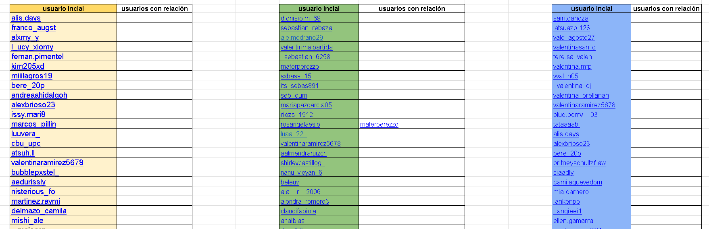

En nuestro caso hemos decidido que cada nodo sea representado por un usuario que estarán conectadas con otros usuarios que tengan relación entre sí.

Avance de código:

Primero importamos nuestra **DATASET** que se encuentra en un excel, como estamos usando Colab para el desarrollo tenemos que importar el excel, en nuestro proyecto lo hicimos desde driv, para todo esto usamos la librería ***PANDAS*** donde le indicamos la ruta del archivo y la hoja de excel que se va usar:

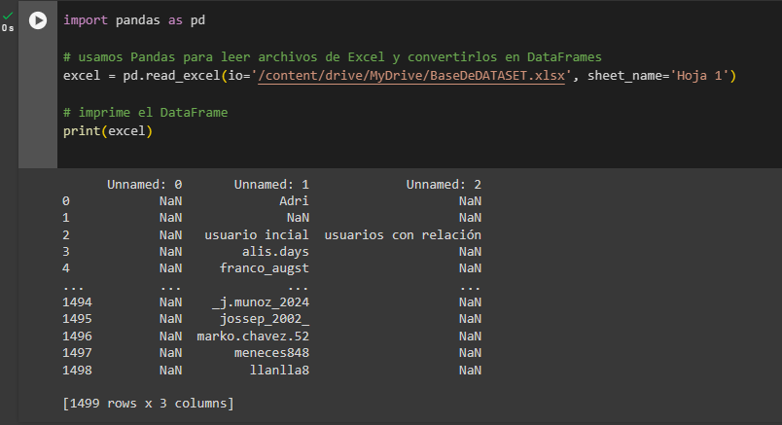

Una vez que verificamos la importación de nuestra hoja de excel con nuestra base de datos, vamos hacer la representación de los grafos, para esto vamos usar las siguientes librerías:

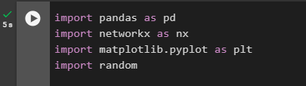

las librerías tienen los siguientes usos:

Pandas: Para leer los datos de una hoja de cálculo de Excel.

Networkx: Importante para la creación de gráficos.

Mtplotlib.pyplot: Esta se usa para dibujar y visualizar los grafos.

Random: para el uso de números random, esto porque aún no tenemos la relación de los 1500 datos por lo cual para esta primera entrega las aristas están conectadas de forma aleatoria, sin embargo vamos a usar aristas reales para la siguiente entrega.

Creamos un grafo vacío:

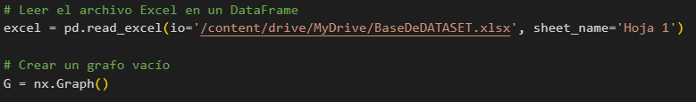

Con nuestro grafo vacío vamos a poder insertar toda la columna de excel que tiene los datos, la columna está identificada como **“*Unnamed: 1*”**, recorre cada celda de la columna y lo representa como un nodo.

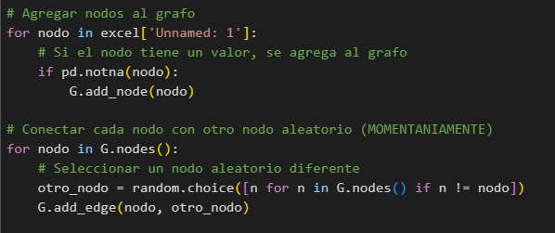

Finalmente imprimimos nuestros datos como grafo y las aristas:

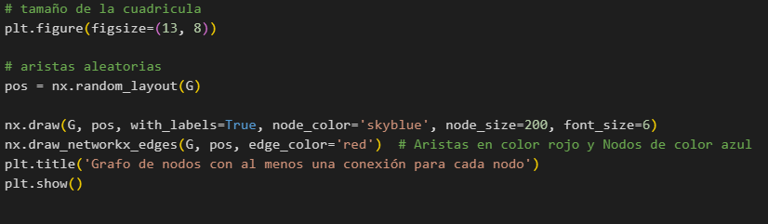

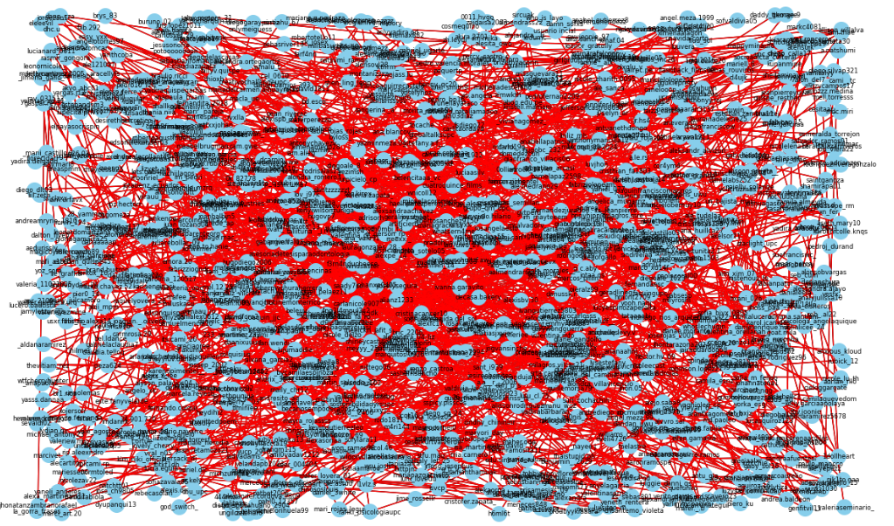

1. **Propuesta:** Redactar el objetivo de la propuesta, así como la(s) técnica(s) y metodología(s) utilizada(s).

Desarrollar un programa en Python que permita la búsqueda y correlación de 2 usuarios, para facilitar la creación de busqueda de círculos sociales de igual interés, así proveer información para facilitar el contacto y relación entre estudiantes multi académicos de la UPC, mediantes el uso de Grafos y la consideración de Dijkstra como método.

El motivo de la elección de grafos, es basado en la “Teoria de los 6 grados” establecido por Watts, D.J., y debido a que buscamos la menor cantidad de personas entre una y otra, hemos optado por escojer Djiktra como metodo para este fin.

1. **Diseño del aplicativo:** Describir los procesos del diseño del aplicativo considerando las etapas de la ingeniería de software o considerando el análisis de algoritmos según sea el caso.
   * **Requisitos**: Recopilación y análisis de las necesidades y expectativas del usuario o cliente. Aquí se definen las funcionalidades que debe tener el aplicativo.

* **Diseño**: Creación de la arquitectura del software, es decir, cómo se estructurarán y se relacionarán los diferentes componentes del sistema. Incluye:
  + **Diseño de la arquitectura**: Estructura global del sistema y sus componentes principales.
  + **Diseño detallado**: Descripción de cada módulo o componente del sistema con mayor precisión.
* **Implementación**: Desarrollo del código fuente basado en el diseño previo.
* **Pruebas**: Verificación y validación del sistema para asegurarse de que cumple con los requisitos y funciona correctamente.
* **Mantenimiento**: Corrección de errores y actualización del software después de su entrega.

1. **Bibliografía:**

Base DATASET. Google Docs. Recuperado el 27 de abril de 2024, de <https://docs.google.com/spreadsheets/d/1mMkNP_9Os7zeuokOTCPkRPvlV1HdjTRFO4OqtSyUK38/edit?usp=sharing>

Redalyc.org. Recuperado el 29 de abril de 2024, de <https://www.redalyc.org/pdf/292/29248181009.pdf>

Watts, D.J. (2006). Seis grados de separación. La ciencia de las redes en la era del acceso. Editorial Paidos